中一·今日动态
｜2024.10.29
-来园情况-
今天是星期二，晴天。在园23人，2人请假哦。
来园的小朋友们能热情的和老师打招呼，还能绕好水杯带，放好自己的物品。
今天的点心是：鲜牛奶、多样饼干、腰果。小朋友们能自己倒牛奶，并且面包牛奶都吃完，不浪费哦。
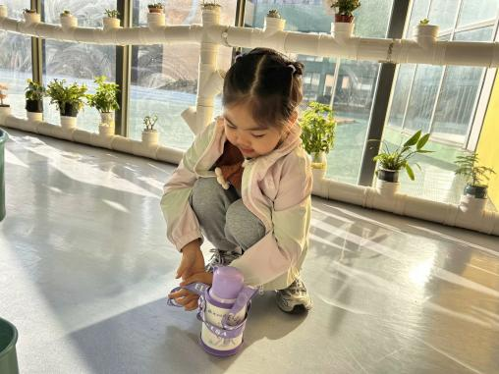 | 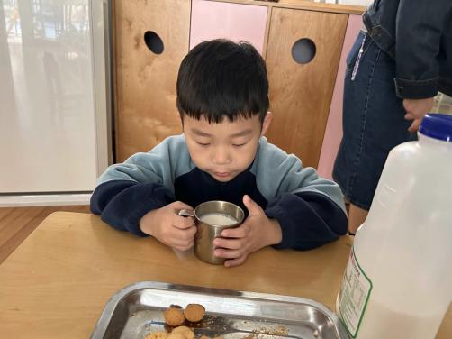 | 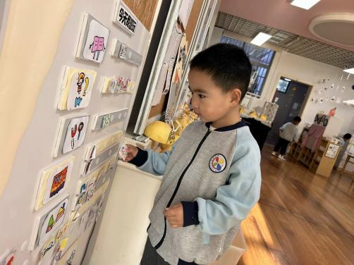
来到幼儿园的第一件事就是绕好水杯带，我们已经养成习惯了，我们的水杯车很整齐！ | 今天的早点很丰富哦，有好多种不同口味的饼干，搭配热乎乎的牛奶，可真美味呀！ | 在进入区域游戏之前我们都要做好计划，看一看区域中的人数再进行游戏。
-区域游戏-
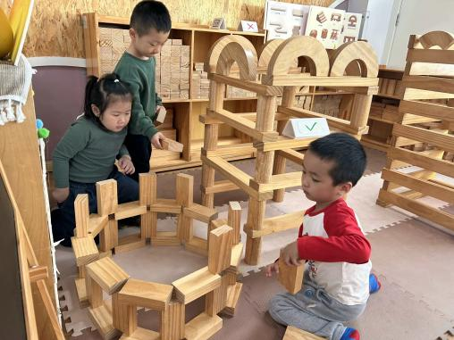 | 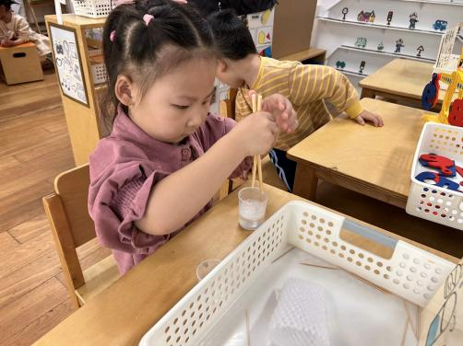 | 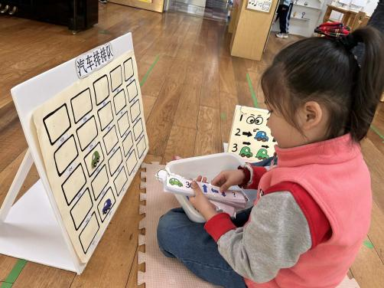
建构区：  琦琦、小树和暖暖在游戏前商量好要搭建的建筑，然后三个人分工合作，三栋大楼完成啦！ | 科探区：  瞧，朵朵正在专心的做自己的实验呢，原来她在利用洗洁精让筷子站立在水里。 | 益智区：  艺艺正在玩汽车排排队的新玩法呢，要根据卡片找出各个小车正确的停车位。
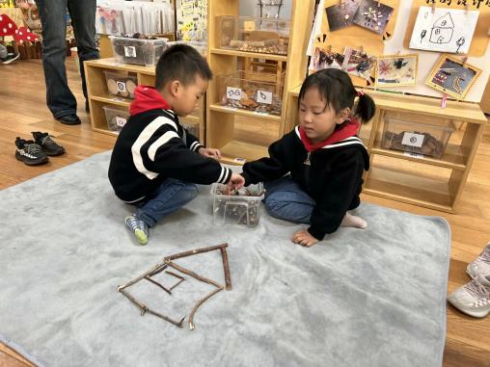 | 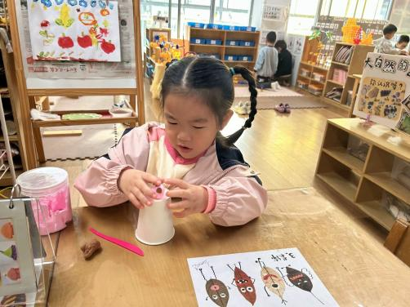 | 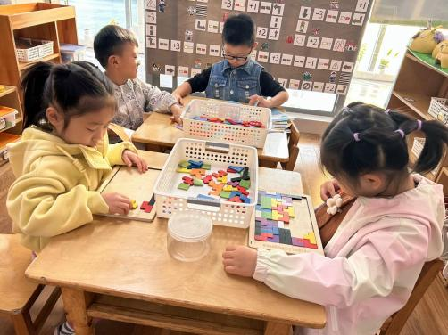
自然材料：  心心果果兄妹俩通力协作，游戏前画好了设计图，根据图纸用各种自然物进行拼摆。 | 美工区：  星辰今天选择了纸杯黏土游戏，她没有借助图片，根据自己的想法完成了一个纸杯小人。 | 益智区：  安安和嘟嘟两个人正在挑战俄罗斯方块，她们都是从四周开始拼的，这是一个好方法！
-户外活动-
阳光灿烂，今天天气真好，我们在滑滑梯进行游戏，来看看孩子们的运动瞬间吧。
小朋友们累了能主动喝水休息，热了会自己擦汗，有很强的自我服务意识哦！
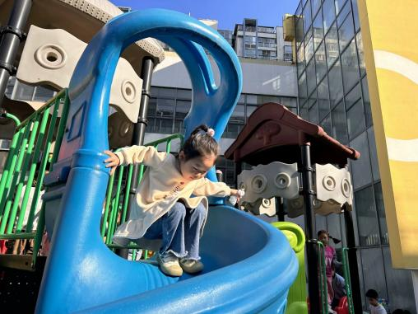 | 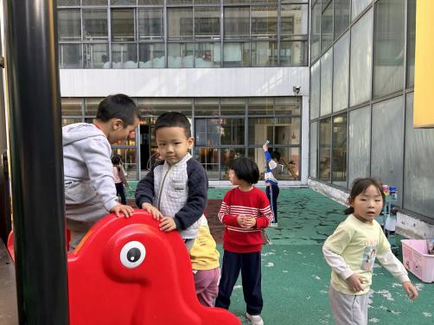 | 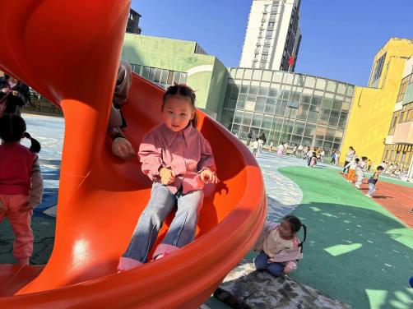
我要滑下来咯！ | 上下楼梯不能拥挤哦！ | 成功爬上最高的滑滑梯！
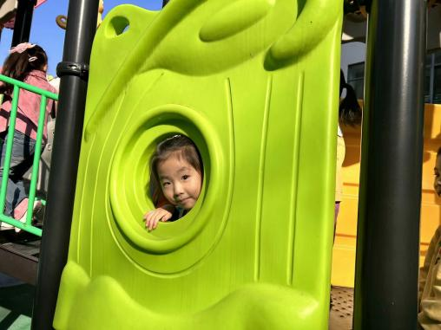 | 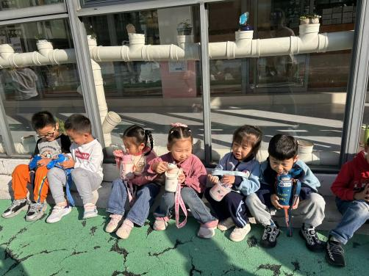 | 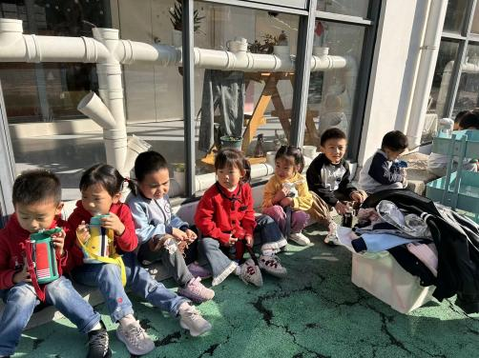
老师！我从洞洞里看到你啦！ | 休息时我们大口喝水！ | 有汗的小朋友会自己擦汗！
-集体活动-
综合：卖柚子帽啦！
昨天我们利用延时班的时间去各个班级宣传了我们的交换柚子帽活动，户外活动结束之后，孩子们快速的摆好场地，开始了我们的柚子帽售卖。
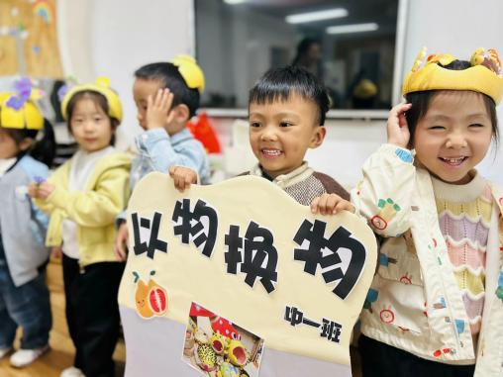 | 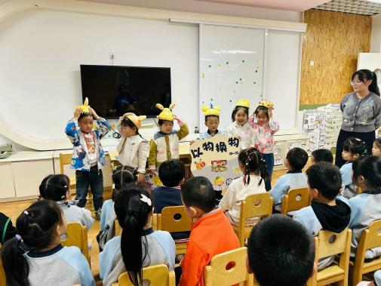 | 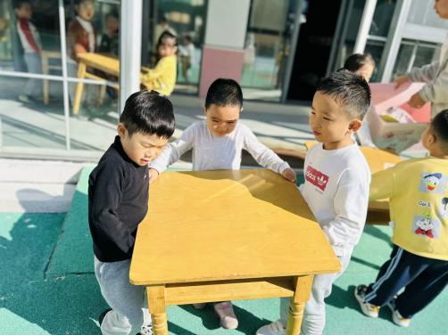
我们去其他班级里进行宣传！ | 我们有小动物还有皇冠柚子帽。 | 我们是大力士，搬桌子摆放。
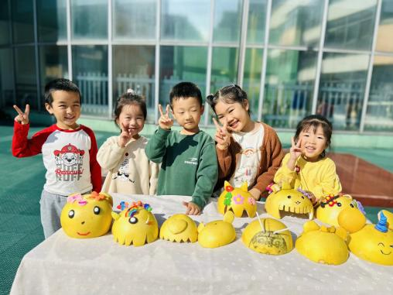 | 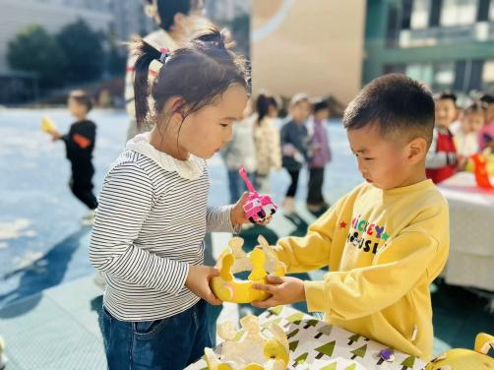 | 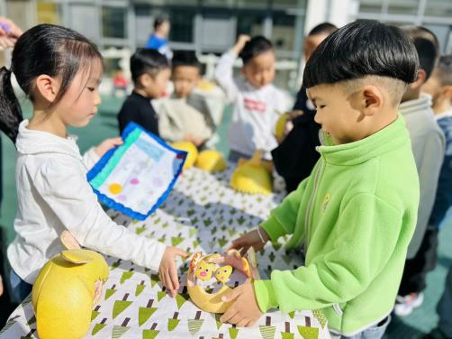
场地准备好啦！等待小顾客。 | 我的皇冠帽卖出去啦！真开心。 | 我的帽子上有很多图案哦！
-午餐时光-
今天的午餐是：紫薯饭、鲍鱼鸡煲、韭菜银牙、鸭血豆腐汤。
水果是：苹果、人参果。下午的点心是：三鲜蒸饺。
现在，孩子们已经自己盛饭了，大家都能根据自己的胃口盛饭，吃多少盛多少。
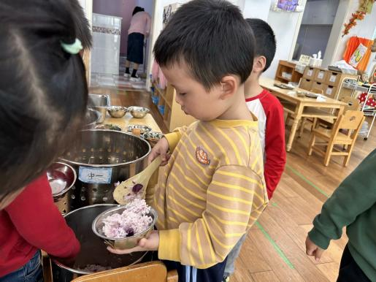 | 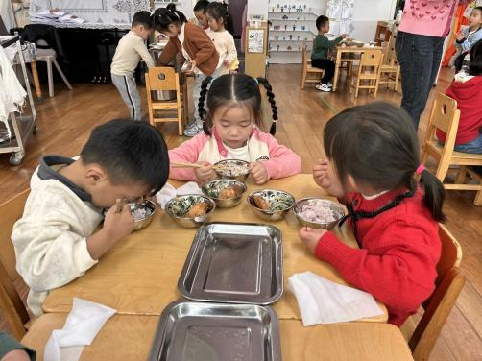 | 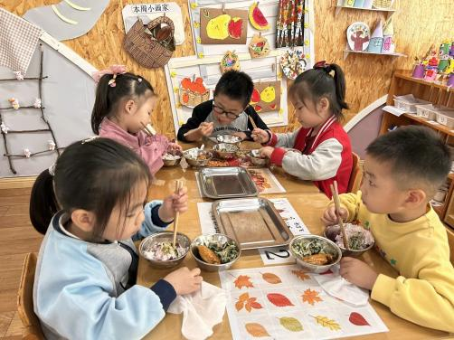
吃多少盛多少，不浪费哦！ | 今天的鸡翅可真香呀！真好吃！ | 吃饭时我们也能坐端正哦~
-温馨提示-
1.最近气温有所下降，大家可以给孩子准备一件薄外套，上下学路上穿着。
2.幼儿如需请假，请在当日16:00前在群里告知老师。
- end -
在一起的点滴都值得记录
我们｜中一班｜在一起

